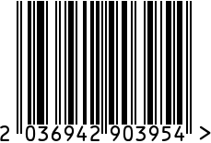

**Стол журнальный, интерьерный**

Артикул: 13RXET8083M-GOLD

Вес (г): 8000

Габариты (ВхДхШ, см): 50х38х38

Состав: нержавеющая сталь,

закаленное стекло

Цвет: черный

Страна: Китай

Продавец: ООО «РУЗОНС»

Адрес: г.Москва, ВН.ТЕР.Г.,

Муниципальный

округ Обручевский,

пр-кт Ленинский, д.111, к.1

